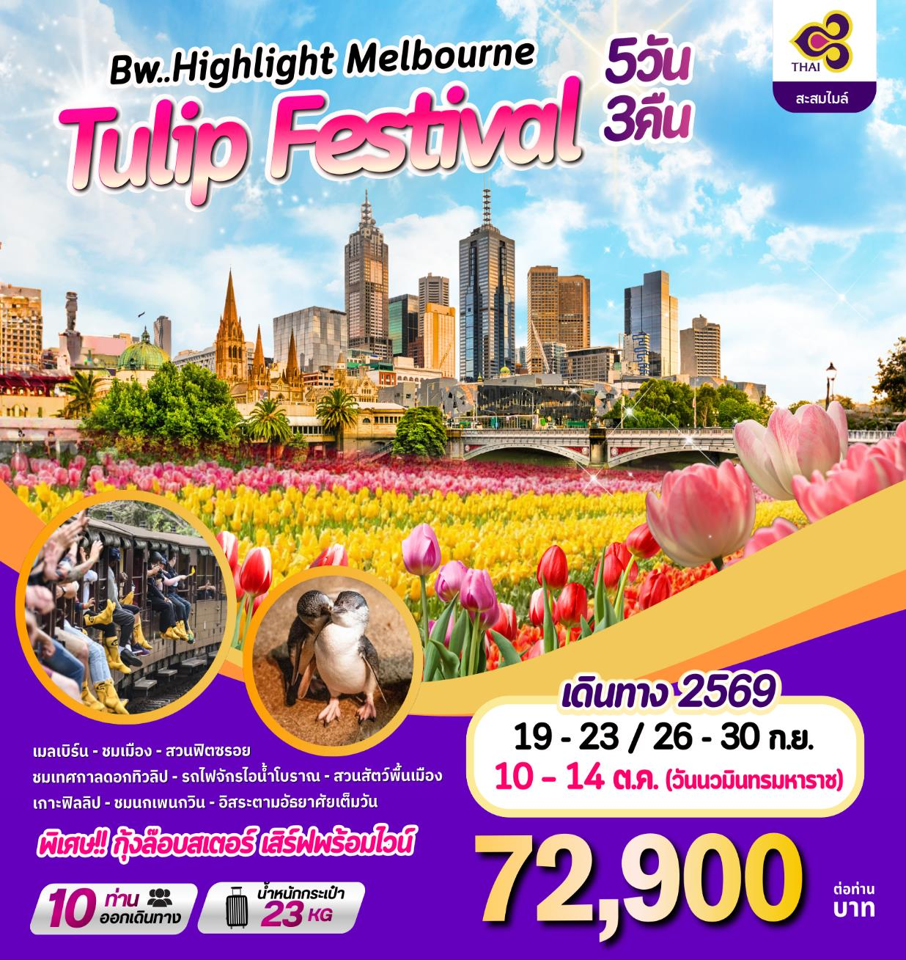
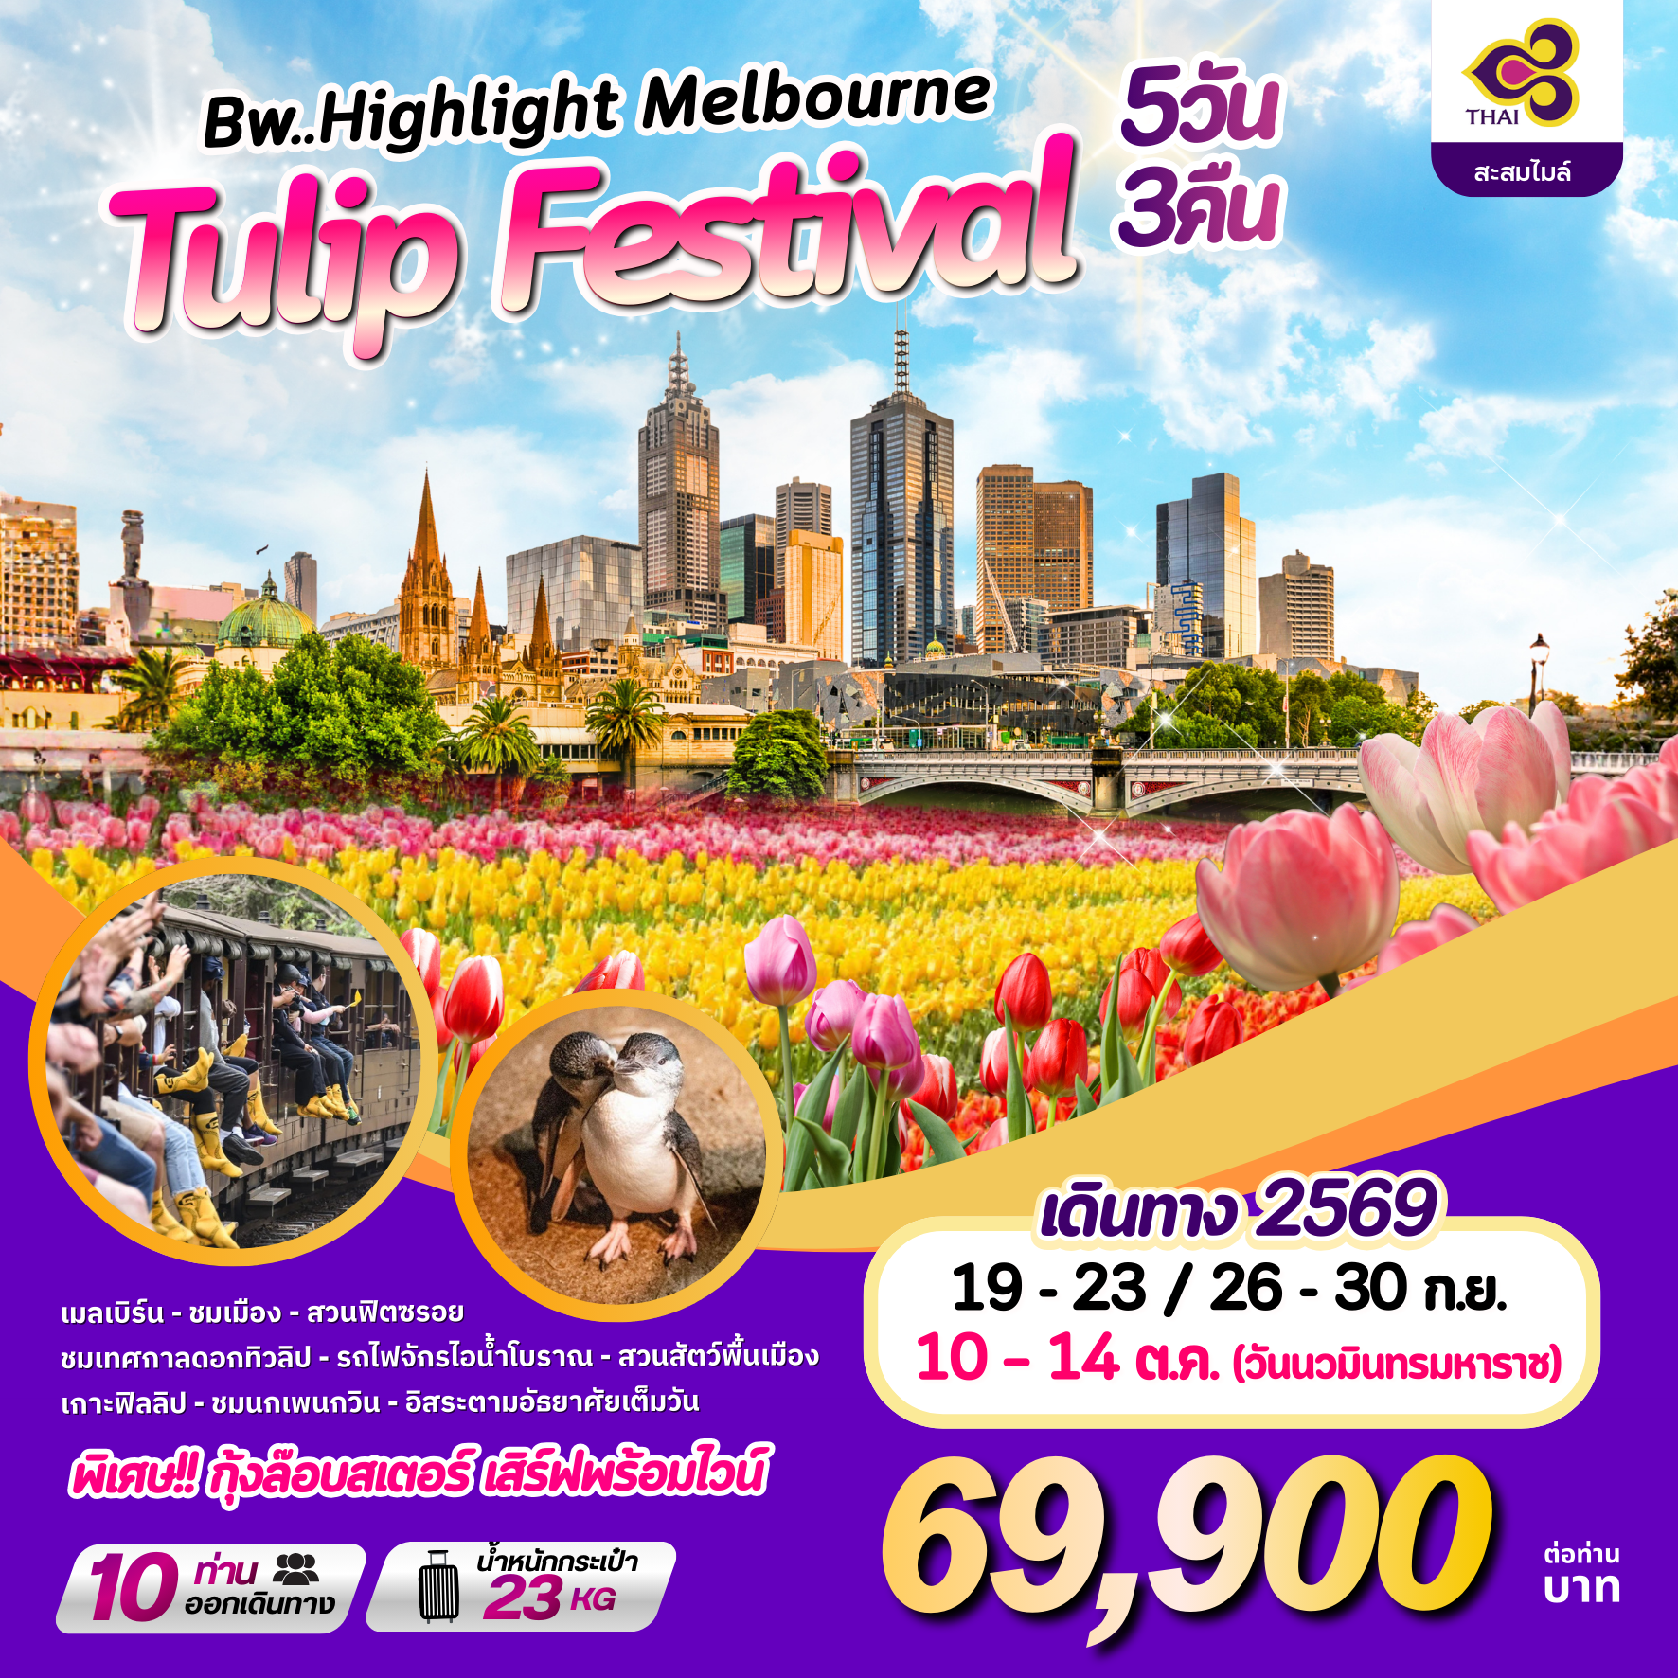

กำหนดการเดินทาง | อัตราค่าบริการ
19 – 23 กันยายน 2569 ( เทศกาลดอกทิวลิป) | ราคา  72,900 บาท
26 – 30 กันยายน 2569 ( เทศกาลดอกทิวลิป) | ราคา  72,900 บาท
10-14 ตุลาคม 2569 (วันนวมินทรมหาราช)  (เทศกาลดอกทิวลิป) | ราคา  72,900 บาท

วันแรก สนามบินสุวรรณภูมิ – เมลเบิร์น
DAY | ITINERARY | MEAL  B L D |  |  | HOTEL
1 | สนามบินสุวรรณภูมิ – เมลเบิร์น  (TG 465 19.40-07.30 น.)
2 | เมลเบิร์น - ชมเมือง - สวนฟิตซรอย - อนุสรณ์สถานสงคราม – วิหารเซนต์แพทริค - ชมเทศกาลดอกทิวลิป |  |  |  | MEL MERCURE WELCOME  หรือเทียบเท่า (คืนที่ 1)
3 | เมลเบิร์น - รถไฟจักรไอน้ำโบราณ - สวนสัตว์พื้นเมือง -เกาะฟิลลิป - ชมนกเพนกวิน  พิเศษ..กุ้งมังกรท่านละ 1 ตัว เสิร์ฟพร้อมไวน์ |  |  |  | MEL MERCURE WELCOME  หรือเทียบเท่า (คืนที่ 2)
4 | อิสระตามอัธยาศัยเต็มวัน (Free Day) |  |  |  | MEL MERCURE WELCOME  หรือเทียบเท่า (คืนที่ 3)
5 | เมลเบิร์น– สนามบินเมลเบิร์น- สนามบินสุวรรณภูมิ  (TG466 13.30-20.00 น.)
16.30 น. คณะเดินทางพร้อมกันที่ สนามบินสุวรรณภูมิ ชั้น 4 ประตูทางเข้าหมายเลข 4 แถว D เคาน์เตอร์สายการบินไทย (TG) เจ้าหน้าที่คอยต้อนรับและบริการเอกสารการเดินทาง
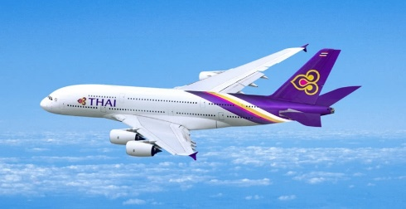
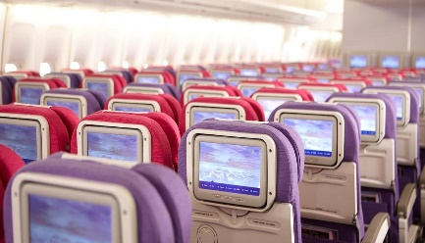
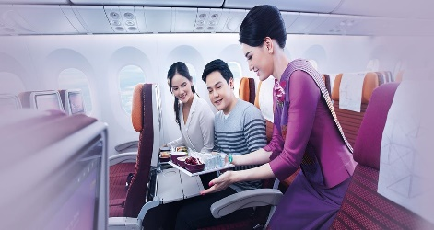
19.40 น. เหินฟ้าสู่ สนามบินเมลเบิร์น ประเทศออสเตรเลีย โดยเที่ยวบินที่ TG 465
วันที่สอง เมลเบิร์น - ชมเมือง - สวนฟิตซรอย – อนุสรณ์สถานสงคราม - วิหารเซนต์แพทริค – ชมเทศกาลดอกทิวลิป

07.30 น. เดินทางถึง สนามบินเมลเบิร์น ประเทศออสเตรเลีย เมื่อถึงแล้วนำท่านผ่านพิธีตรวจคนเข้าเมืองและศุลกากร หลังจากนั้นนำท่านเดินทางเข้าสู่ตัวเมืองเมลเบิร์น
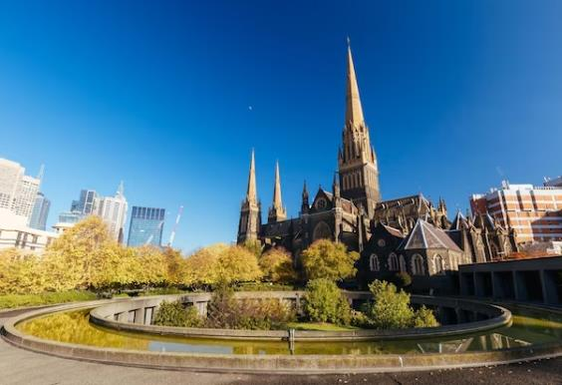
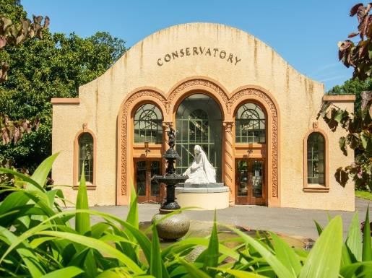
นำท่าน ชมเมืองเมลเบิร์น เป็นเมืองที่มีความตื่นตาตื่นใจด้วยการผสมผสานทั้งความเก่าและความใหม่เข้าด้วยกัน เป็นเมืองหลวงที่ตั้งอยู่บนริมฝั่งแม่น้ำ Yarra มีสวนสาธารณะริมน้ำ มีสถาปัตยกรรมของยุคตื่นทองในสมัยกลางศตวรรษที่ 18 คละเคล้ากับตึกสูงระฟ้าในสมัยปัจจุบันทำให้มีภูมิทัศน์ของเมืองที่ไม่เหมือนใคร มีแม่น้ำตั้งอยู่ใจกลางเมืองอันเป็นเสน่ห์ของเมลเบิร์น
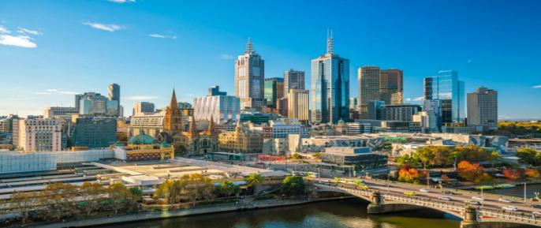

หลังจากนั้นชม สวนฟิตซรอย (Fitzroy Garden) สวนสาธารณะขนาดใหญ่ที่เต็มไปด้วยดอกไม้นานาพันธุ์ ด้านในเป็นที่ตั้งของ กระท่อมกัปตันคุ้ก (ไม่รวมค่าเข้าชมในกระท่อม) บ้านพักของนักสำรวจชาวอังกฤษคนสำคัญของโลก ผู้ค้นพบทวีปออสเตรเลียและซีกขั้วโลกใต้ กระท่อมนี้ได้ถูกย้ายมาเพื่อเป็นการเฉลิมฉลองนครเมลเบิร์นในวาระครบรอบ 100 ปี ผ่านชม Federation Square เป็นย่านที่ครึกครื้นของเมืองเมลเบิร์นตรงปลายแม่น้ำ Yarra River ข้ามฝั่งถนนจากสถานี Flinders Street Station ที่นี่เป็นศูนย์รวมของแกลอรี่ โรงภาพยนตร์ ร้านอาหารภัตตาคารที่ได้รับรางวัล มีคาเฟ่และบาร์ มีลานเปิดกว้างสำหรับจัดกิจกรรมงานแสดงและนิทรรศการ
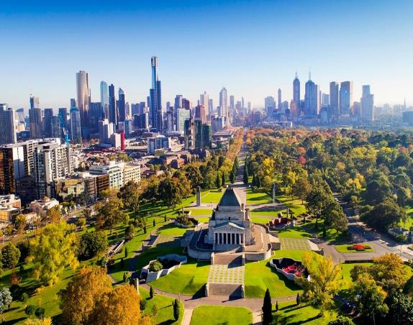
นำท่านชม อนุสรณ์สถานสงคราม(Shrine of remembrance) เป็นอนุสรณ์สถานสงครามที่ใหญ่ที่สุดในประเทศออสเตรเลีย ตั้งอยู่บริเวณคิงโดเมนส์บนถนนเซนต์คิวด้า สถานที่แห่งนี้รัฐบาลออสเตรเลียได้สร้างขึ้นเพื่อรำลึกถึงชายหญิงที่รับใช้ชาติ ในขณะเดียวกันยังใช้รำลึกถึงผู้เสียสละในสงครามโลกครั้งที่ 2 อีกด้วย ผ่านชมอาคารรัฐสภาแห่งเมลเบิร์น (Parliament House Melbourne) ก่อสร้างขึ้น ณ เดือนธันวาคม ค.ศ.1855 จนถึง ค.ศ.1929 ตัวอาคารออกแบบด้วยศิลปะนีโอคลาสสิค สถานที่แห่งนี้เคยถูกใช้เป็นทั้งรัฐสภาแห่งรัฐวิคตอเรีย 2 ครั้ง และสถานที่แห่งนี้ได้รับการขึ้นทะเบียนเป็นมรดกสำคัญของรัฐวิคตอเรีย นำท่านชม วิหารเซนต์แพทริค (St.Patrick’s Cathedral, ) เป็นวิหารในศาสนาคริสต์นิกายโรมันคาทอลิคที่ใหญ่ที่สุดในรัฐวิคตอเรีย โดย James Goold ผู้เป็นบิช็อปท่านแรกแห่งเมืองMelbourne ต่อมาได้เป็นบิช็อปแห่งออสเตรเลียคนที่ 4 มีดำริให้ William Wardell ผู้เป็นทั้งนักบวชและสถาปนิกที่สำคัญแห่งเมืองนี้เป็นผู้ออกแบบและควบคุมการก่อสร้างทั้งหมดอาศัยศิลปะโกธิคโดยมีพื้นฐานมาจากมหาวิหารยุคกลางในประเทศอังกฤษ
กลางวัน รับประทานอาหารกลางวัน อาหารจีน ณ ภัตตาคาร


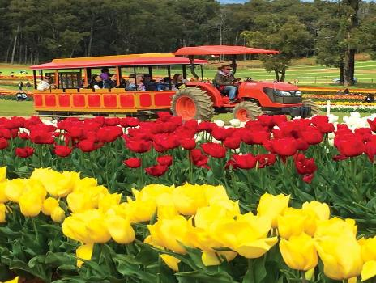
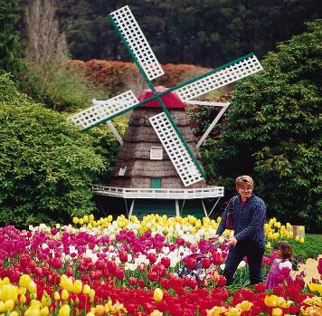
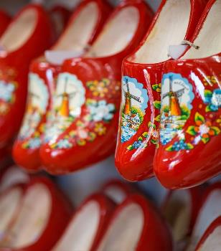

(เทศกาลดอกทิวลิป Tesselaar Tulip Festival จัดงานระหว่างวันที่ 13 ก.ย. – 12 ต.ค.69 ) “Spring time is tulip time”
นำท่าน ชมเทศกาลดอกทิวลิป (Tesselaar Tulip Festival) สัมผัสบรรยากาศฟาร์มที่มีพื้นที่ขนาดใหญ่เต็มไปด้วยหมู่มวลดอกไม้และเพลิดเพลินกับทุ่งดอกทิวลิปใหญ่สุดลูกหูลูกตา ชมการจัดแสดงดอกไม้บานในฤดูใบไม้ผลิมากกว่าล้านดอก รวมถึงดอกทิวลิปมากกว่า 900,000 ดอก เพลิดเพลินกับ Theme ของการจัดแสดงที่เปลี่ยนไปในทุกๆสัปดาห์ และอื่นๆ อีกมากมายหลัง ให้ท่านอิสระชมเทศกาลดอกทิวลิปตามอัธยาศัย
ค่ำ รับประทานอาหารค่ำ ณ ภัตตาคารจีน ณ ภัตตาคาร
นำท่านเข้าสู่ที่พักโรงแรม GRAND CHANCELLOR / MEL MERCURE WELCOME หรือเทียบเท่า (3.5*)
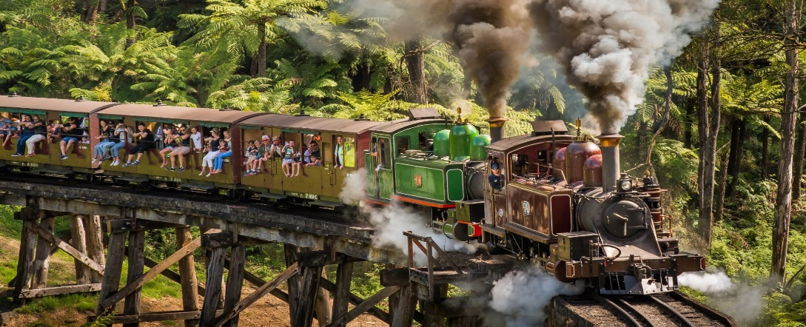
วันที่สาม เมลเบิร์น - รถไฟจักรไอน้ำโบราณ –ชิมไวน์ - สวนสัตว์พื้นเมือง -เกาะฟิลลิป - ชมนกเพนกวิน

เช้า รับประทานอาหารเช้าในโรงแรม
เดินทางสู่ สถานีรถไฟจักรไอน้ำโบราณ (PUFFING BILLY STEAM TRAIN) ซึ่งแต่เดิมเคยใช้เป็นเส้นทางในการเดินทางระหว่างเมืองและขนส่งสินค้าเปิดให้บริการในปี ค.ศ.1900 เป็นรถไฟสายเก่าที่วิ่งระยะสั้น ๆ ปัจจุบันได้ถูกดัดแปลงนำมาใช้ในการท่องเที่ยวชมป่า นำท่านนั่ง รถไฟจักรไอน้ำโบราณ เพื่อชมทัศนียภาพอันสวยงามตามแนวเขาตลอดเส้นทางวิ่งของรถไฟและท่านยังสามารถนั่งห้อยขาผ่อนคลายอารมณ์พร้อมชมทัศนียภาพตลอดทางที่เต็มไปด้วยหุบเขาและป่าสูงที่ยังคงความสมบูรณ์
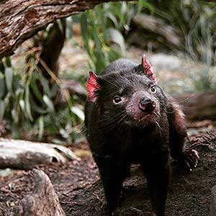
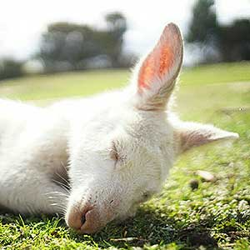
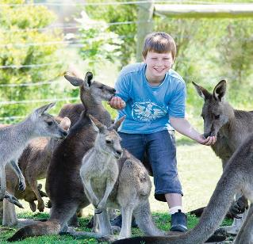
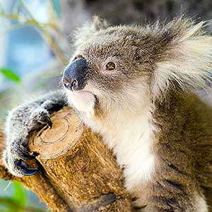
กลางวัน รับประทานอาหารกลางวันแบบบุฟเฟต์ ณ ภัตตาคาร

นำท่านแวะชม สวนสัตว์พื้นเมือง MARU KOALA & ANIMAL PARK ท่านจะได้สัมผัสกับโคอาล่าอย่างใกล้ชิดและป้อนอาหารจิงโจ้ด้วยมือนอกจากนี้ยังสามารถชมวอลลาบี้และวอมแบ็ท ทัสมาเนี้ยนเดวิล อัลพาก้า นกอีมู นกแก้วและสัตว์พื้นเมืองอื่นๆ อีกมากมาย
หลังจากนั้นนำท่านเดินทางสู่ เกาะฟิลลิป (PHILLIP ISLAND NATURE PARK) ซึ่งเป็นเกาะเล็ก ๆ ที่เต็มไปด้วยสัตว์พื้นเมืองมากมายที่ทางการอนุรักษ์ทั้งสัตว์น้ำและสัตว์ป่าและคงความเป็นธรรมชาติที่มีหาดทรายและป่าพุ่มเล็ก ๆ ซึ่งเป็นที่อยู่ของเพนกวินตัวน้อย แมวน้ำและนก นานาชนิด ระหว่างแวะชมโรงงานผลิตช็อคโกแลต Phillip Island Chocolate Factory ให้ท่านได้ลองชิมช็อคโกแลต และเลือกซื้อกลับเป็นของฝากได้ตามอัธยาศัย
นำท่านเดินทางสู่พบประสบการณ์อันน่าประทับใจกับการชมความน่ารักของฝูงเพนกวินพันธุ์เล็กที่สุดในโลก ที่อยู่รวมกันเป็นกลุ่มใหญ่บนชายหาด SUMMERLAND BEACH ในบรรยากาศอันสวยงามยามพระอาทิตย์อัสดงซึ่งท่านจะได้เห็นฝูงเพนกวินตัวน้อยพร้อมใจกันยกขบวนพาเหรดขึ้นจากทะเลเพื่อกลับคืนสู่รังพร้อมอาหารในปากมาฝากลูกตัวน้อยที่รออยู่ในรังเหล่าเพนกวินทั้งหลายจะส่งเสียงเรียกหาลูกและเดินให้ท่านเห็นความน่ารักอย่างใกล้ชิด เพนกวินน้อยเหล่านี้จะออกไปหาอาหารแต่เช้าและจะกลับมาอีกทีตอนพระอาทิตย์ตก
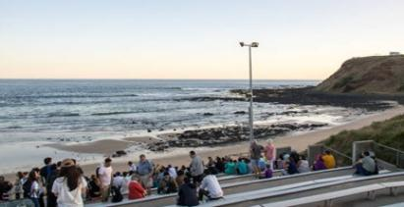
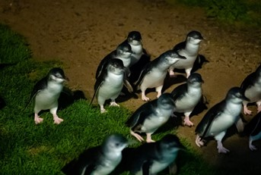
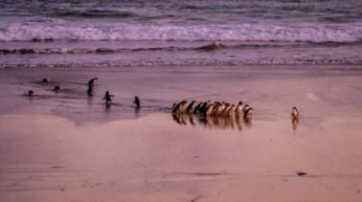
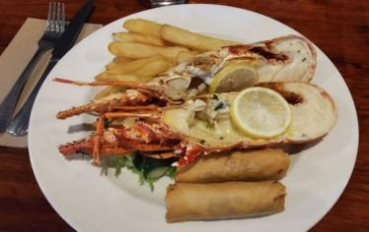
*** (ห้ามถ่ายรูปเพนกวิน เพราะเป็นการรบกวน หรืออาจจะทำให้เพนกวินตกใจ )

ค่ำ รับประทานอาหารค่ำ ณ ภัตตาคาร **เมนูกุ้งล๊อบสเตอร์ ท่านละ 1 ตัว เสิร์ฟพร้อมไวน์รสเยี่ยม**
เมื่อได้เวลาอันสมจากนั้นนำท่านเดินทาง กลับสู่เมลเบิร์น
นำท่านเข้าสู่ที่พัก โรงแรมGRAND CHANCELLOR / MEL MERCURE WELCOME หรือเทียบเท่า (3.5*)
วันที่สี่ เมลเบิร์น - อิสระตามอัธยาศัยเต็มวัน

London Bridge - เมลเบิร์น

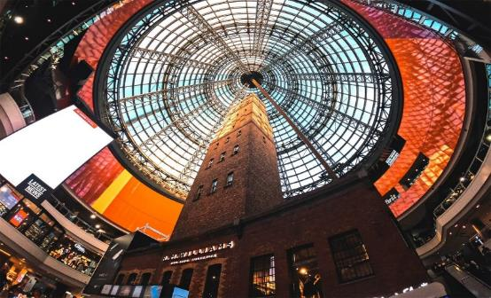
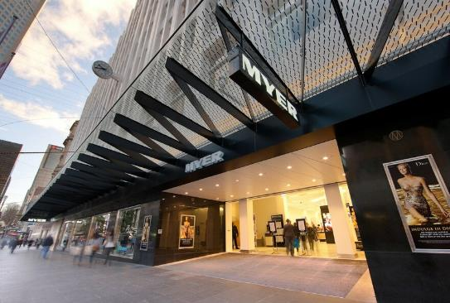
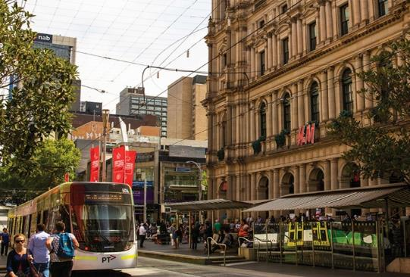
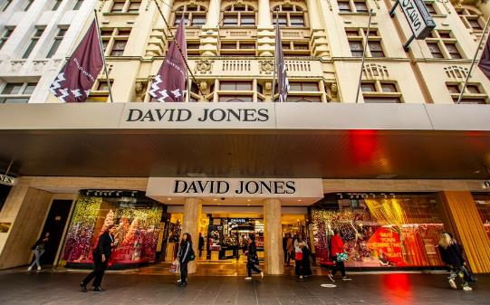
เช้า รับประทานอาหารเช้าในโรงแรม
“อิสระให้ท่านพักผ่อน หรือ ท่องเที่ยวตามอัธยาศัยในเมืองเมลเบิร์น”
ซึ่งในย่านใจกลางเมืองเมลเบิร์น เต็มไปด้วยห้างสรรพสินค้า อาทิเช่น Myer / David Jones / Emporium / Melbourne Central มีสินค้ามากมายทั้งสำหรับผู้ชาย ผู้หญิง เสื้อผ้า เครื่องแต่งกาย น้ำหอม ผลิตภัณฑ์แฟชั่น กระเป๋า สินค้าแบรนด์เนมต่างๆมากมาย หรือซุปเปอร์มาร์เก็ตเช่น Woolworths / Coles ซึ่งมีสินค้าให้ท่านเลือกซื้อหลากหลาย อีกทั้งบริเวณย่านใจกลางเมืองยังเป็นที่ต่างของคาเฟ่ ร้านกาแฟ ร้านอาหาร แกลลอรี่ ให้ท่านได้มีเวลาพักผ่อนเดินเล่นตามอัธยาศัย
(อิสระอาหารกลางวันและอาหารค่ำตามอัธยาศัย )
นำท่านเข้าสู่ที่พักโรงแรม GRAND CHANCELLOR / MEL MERCURE WELCOME หรือเทียบเท่า (3.5 )
วันที่ห้า เมลเบิร์น - สนามบินเมลเบิร์น – สนามบินสุวรรณภูมิ

เช้า รับประทานอาหารเช้าในโรงแรม
09.30 น. นำท่านเดินทางสู่ สนามบินเมลเบิร์น เพื่อเช็กอินและโหลดสัมภาระ
13.30 น. เหินฟ้าสู่ สนามบินสุวรรณภูมิ โดยสายการบินไทย เที่ยวบินที่ TG466
20.00 น. เดินทางถึง สนามบินสุวรรณภูมิ ประเทศไทย ..... โดยสวัสดิภาพ
**************************************
อัตราค่าบริการ
กำหนดการเดินทาง : 19 – 23 กันยายน 2569 / 26 -30 กันยายน 2569
10 – 14 ตุลาคม 2569 (วันนวมินทรมหาราช)

ราคาต่อท่าน | ราคารวมตั๋ว | ราคาไม่รวมตั๋ว
ผู้ใหญ่พักห้องคู่ 2 – 3 ท่าน/ห้อง | 72,900- | 48,900.-
เด็กอายุต่ำกว่า 12 ปี พักกับ 1 ผู้ใหญ่ | 68,900.- | 44,900.-
เด็กอายุต่ำกว่า 12 ปี พักกับ 2 ผู้ใหญ่มีเตียง | 64,900.- | 41,900.-
เด็กอายุต่ำกว่า 12 ปี พักกับ 2 ผู้ใหญ่ไม่มีเตียง | 60,900.- | 39,900.-
ห้องพักเดี่ยวเพิ่มท่านละ | 8,900.- | 8,900.-
ผู้ใหญ่ 3 ท่านต่อ 1 ห้อง ลดท่านที่3 | 1,000.- | 1,000.-
*** ราคาไม่รวมค่าวีซ่า 6,500 บาท
*** ราคาไม่รวมค่าทิปหัวหน้าทัวร์และคนขับรถท่านละ 1,500 บาท
*** ที่นั่งชั้นธุรกิจ (BUSINESS CLASS) เพิ่มต่อท่านโดยประมาณ 115,000 บาทขึ้นไป (กรุณาสอบถามเจ้าหน้าที่อีกครั้ง – ราคาจะคอนเฟิร์มต่อเมื่อได้เอาชื่อทำจองแล้วเท่านั้น)
*** ผู้ใหญ่ 15 ท่านขึ้นไปพร้อมออกเดินทาง*** / ที่นั่งกรุ๊ปละ 15-20 ท่าน
*** ราคานี้บริษัทฯขอสงวนสิทธิ์ในการเปลี่ยนแปลงราคาตามภาษีน้ำมันของสายการบินหากมีการปรับขึ้น
* ราคานี้บริษัทฯขอสงวนสิทธิ์ในการเปลี่ยนแปลงราคาตามภาษีน้ำมันของสายการบิน
* การเดินทางในแต่ละครั้งจะต้องมีผู้โดยสารมากกว่า 15 ท่านขึ้นไป
หากผู้โดยสารที่เป็นผู้ใหญ่ต่ำกว่า 15 ท่าน บริษัทฯ ขอสงวนสิทธิ์ในการเลื่อนการเดินทาง หรือปรับราคาเพิ่มขึ้น ส่วนขนาดของกรุ๊ปจะสรุปได้หลังที่ปิดกรุ๊ปแล้วประมาณ 30 วันก่อนเดินทาง
* กรณีใช้ต้องการเดินทางโดยชั้นธุรกิจ (Business Class) หรือ ทารก (Infant) กรุณาสอบถามราคาเพิ่มเติมจากเจ้าหน้าที่บริษัทฯ
* กรณีออกตั๋วแล้วมีการยกเลิกการเดินทางไม่สามารถคืนเงินค่าตั๋วได้ (NO REFUND)เพราะเป็นเงื่อนไขตั๋วกรุ๊ปของสายการบิน
*สำหรับห้องที่เป็นสามเตียง(Triple Room)โรงแรมในออสเตรเลียมีจำนวนน้อยและบางโรงแรมอาจจะเป็นเตียงใหญ่สองเตียงที่สามารถพักได้ 3 ท่าน (2 Double beds)หรืออาจเป็นห้อง 1 เตียงใหญ่และ 1 เตียงเสริม (1 Double + 1 Extra bed) สำหรับห้องนอน 3 ท่านหรือบางโรงแรมกรณีพัก 3 ท่าน/ห้อง บางโรงแรมไม่มีห้อง 3 เตียง ลูกค้าต้องจ่ายค่าห้องพักเดี่ยวเพิ่ม
* บริษัทฯจะไม่รับผิดชอบในเรื่องตั๋วที่ลูกค้าซื้อเองเพื่อต่อเที่ยวบินหรือค่าเดินทางต่าง ๆ ที่จะมาเดินทางกับคณะเราหากเที่ยวบินล่าช้าหรือจำนวนผู้เดินทางไม่ครบตามจำนวน กรุ๊ปไม่สามารถออกเดินทางได้
*หากท่านต้องการอาหารพิเศษหรือที่นั่งบนเครื่องรวมถึงการสะสมไมล์ของสายการบิน กรุณาแจ้งให้เราทราบในตอนจองทัวร์หรือก่อนเดินทางอย่างน้อย 10 วัน เพื่อแจ้งให้สายการบินทราบแต่จะได้ตามที่ขอหรือไม่ขึ้นอยู่กับสายการบินจะพิจารณาให้
* กรณีลูกค้ามีวีซ่าอยู่แล้ว หรือ มีบัตรอนุญาตให้เข้า-ออก ประเทศ โดยไม่ต้องยื่นวีซ่า เช่น บัตรเอเบค ฯลฯ ทางบริษัทฯ จะไม่รับผิดชอบหรือคืนค่าใช้จ่ายใดๆ ทั้งสิ้น หากไม่ได้รับอนุญาตเข้าประเทศ เนื่องจากเป็นดุลพินิจของเจ้าหน้าตรวจคนเข้าเมือง
* หากจำนวนลูกค้าที่เดินทาง 15 -18 ท่าน บริษัทฯจะจัดรถขนาด 21-25 ที่นั่งในการบริการตลอดการเดินทาง
* โรงแรมที่ออสเตรเลียตามรายการไม่มีคนยกกระเป๋า
* ราคาทัวร์ไม่รวมที่นั่ง Long leg หากท่านต้องการจะต้องแจ้งสายการบินเพื่อซื้อที่นั่งก่อนเดินทาง(มีจำนวนจำกัด)
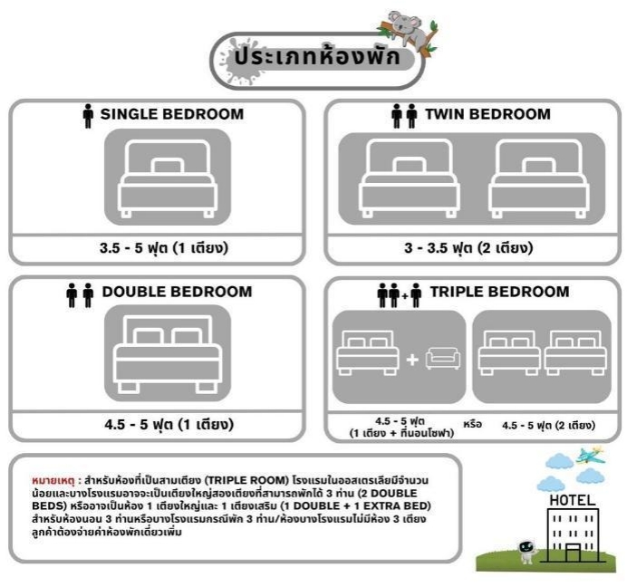

อัตรานี้รวม
- ค่าตั๋วเครื่องบินไป-กลับชั้นประหยัด ตามที่ระบุในรายการ
(กรณีวางตั๋วคอนเฟริมที่นั่งหรือออกตั๋วแล้วไม่สามารถยกเลิกหรือเปลี่ยนแปลงใดๆได้ทั้งสิ้นหรือเปลี่ยนแปลงวันเดินทาง ตั๋ว Non Refundable)
- ค่าโรงแรมที่พัก (สองท่านต่อหนึ่งห้อง), ค่ารถรับส่งระหว่างนำเที่ยว, ค่าเข้าชมสถานที่ต่างๆ ตามรายการที่ระบุ
- ค่าอาหารและเครื่องดื่มตามรายการที่ได้ระบุในรายการ, ค่าภาษีสนามบินทุกแห่งที่มี
- ค่ามัคคุเทศก์ของบริษัทจากกรุงเทพฯที่คอยอำนวยความสะดวกแก่ท่านตลอดการเดินทางในต่างประเทศ
- ค่าน้ำหนักของกระเป๋าเดินทาง สายการบินกำหนดควร จัดเตรียม 23 กิโลกรัม และลากขึ้นเครื่องบินได้
ท่านละ 1 ใบ (น้ำหนัก 7 กิโลกรัม)
- ค่าประกันการเดินทางรวมอุบัติเหตุและค่ารักษาพยาบาลในต่างประเทศคุ้มครองในวงเงินท่านละ 1,500,000 บาท สำหรับผู้เดินทางไปพร้อมกรุ๊ปตั้งแต่ประประเทศไทย ในระยะเวลาท่องเที่ยวกับทัวร์เท่านั้นเงื่อนไขการคุ้มครอง
  - หากลูกค้าเดินทางไปก่อนคณะ กรมธรรม์ประกันไม่คุ้มครอง ต้องทำประกัน(รายเดี่ยว) ลูกค้าสามารถจัดทำเองได้ หรือกรุณาติดต่อสอบถามกับทางบริษัทฯ
    - อายุ 1-15ปี และต่ำกว่า 75 ปี คุ้มครองรายละเอียดตามเงื่อนไขกรมธรรม์
  - กรณีลูกค้าอายุต่ำกว่า 1 ปี หรือ 75 ปีขึ้นไป และ ไม่ได้เดินทางไป-กลับ พร้อมกรุ๊ป ต้องทำประกันเดี่ยวเพิ่ม กรุณาสอบถามรายละเอียดกับเจ้าหน้าที่
  - ลูกค้าที่จอยแลนด์ ที่อาศัยอยู่ในประเทศนั้นๆ อยู่แล้วไม่คุ้มครอง ไม่ตรงตามเงื่อนไขกรมธรรม์
- ปรับค่าภาษีน้ำมันของสายการบิน ณ วันที่ 1 เมษายน 2569 และบริษัทฯของสงวนสิทธิ์ในการปรับราคาตามภาษีน้ำมัน หากสายการบินเปลี่ยนแปลงภาษีน้ำมันหลังจากนี้
- แจกน้ำดื่มบนรถ วันละ 1 ขวด
อัตรานี้ไม่รวม
- ค่าทำหนังสือเดินทาง, ค่าทำใบอนุญาตที่กลับเข้าประเทศของคนต่างชาติ หรือ คนต่างด้าว
- ค่าใช้จ่ายส่วนตัวนอกเหนือจากรายการที่ระบุ เช่น ค่าเครื่องดื่มและค่าอาหารที่สั่งเพิ่มเอง
- ค่าอาหารที่ไม่ได้ระบุไว้ในรายการ, ค่าโทรศัพท์ ค่าซักรีด ฯลฯ
- ค่าภาษีมูลค่าเพิ่ม 7% และภาษีหัก ณ ที่จ่าย 3%
- ค่าน้ำหนักกระเป๋าส่วนเกินตามทีระบุ
- โรงแรมส่วนใหญ่ไม่มีพนักงานยกกระเป๋า ลูกค้าควรยกกระเป๋าด้วยตัวเองเพื่อความรวดเร็วและสะดวกในการเดินทาง
- ไม่มีแจกกระเป๋า
- ไม่รวมค่าอินเตอร์เน็ตในโรงแรม เนื่องจากที่ประเทศออสเตรเลีย โดยส่วนใหญ่จะขายเป็นเน็ตเป็นชั่วโมง
- * ไม่รวมค่าวีซ่าออสเตรเลียท่านละ 6,500 บาท (เก็บพร้อมยอดส่วนที่เหลือ)
- * ไม่รวมค่าทิปคนขับ และ หัวหน้าทัวร์ ท่านละ 1,500 บาท (เก็บพร้อมยอดส่วนที่เหลือ)
เงื่อนไขการจองทัวร์ และการชำระเงิน
      - ทางบริษัทฯ จะขอเก็บเงินค่ามัดจำเป็นจำนวน 30,000.-บาท ต่อการจองทัวร์หนึ่งท่าน
- ท่านต้องเตรียมเอกสารให้ทางบริษัทฯ เพื่ออำนวยความสะดวกสำหรับท่านในการทำวีซ่าเข้าประเทศออสเตรเลียก่อนเดินทางอย่างน้อย 3 เดือน หรือมากกว่านั้น
- หากท่านจองและให้เอกสารในการทำวีซ่าเข้าประเทศออสเตรเลียล่าช้า ไม่ทันกำหนดการออกตั๋วกับทางสายการบินและผลวีซ่าของท่านไม่ผ่าน บริษัทฯ จะขอสงวนสิทธิ์ในการคืนเงินค่ามัดจำทั้งหมด
- สำหรับส่วนที่เหลือ บริษัทฯ จะขอเก็บค่าทัวร์ทั้งหมดก่อนการเดินทางอย่างน้อย 60 วันทำการ กรณีลูกค้าที่ผลวีซ่าผ่านก่อน 60 วันทำการ ขอชำระยอดค่าใช้จ่ายทั้งหมด หากบริษัทฯ ไม่ได้รับเงินครบทั้งหมดก่อนวันเดินทาง บริษัทฯ ขอสงวนสิทธิ์ในการยกเลิกการให้บริการ
- บริษัทฯขอสงวนสิทธิ์ที่จะเปลี่ยนแปลงรายละเอียดบางประการในทัวร์นี้ เมื่อเกิดเหตุจำเป็น สุดวิสัย จนไม่อาจแก้ไขได้ และจะไม่รับผิดชอบใดๆ ในกรณีที่สูญหาย สูญเสียหรือได้รับบาดเจ็บ ที่นอกเหนือความ รับผิดชอบของหัวหน้าทัวร์และเหตุสุดวิสัยบางประการเช่น การนัดหยุดงาน ภัยธรรมชาติ การจลาจล ต่างๆ
- เนื่องจากรายการทัวร์นี้เป็นแบบเหมาจ่ายเบ็ดเสร็จ หากท่านสละสิทธิ์การใช้บริการใดๆตามรายการ หรือถูกปฏิเสธการเข้า และออกประเทศไม่ว่าในกรณีใดก็ตาม ทางบริษัทฯ ขอสงวนสิทธิ์ไม่คืนเงินในทุกกรณี
- เมื่อท่านได้ชำระเงินมัดจำหรือทั้งหมด ไม่ว่าจะเป็นการชำระผ่านตัวแทนของบริษัทฯ หรือชำระโดยตรงกับทางบริษัทฯ ทางบริษัทฯ จะขอถือว่าท่านรับทราบและยอมรับในเงื่อนไขต่างๆของบริษัทฯ ที่ได้ระบุไว้โดยทั้งหมด
- เมื่อท่านตกลงชำระค่ามัดจำ หรือ ค่าทัวร์ทั้งหมดแล้ว ทางบริษัทฯ จะถือว่าท่านได้อ่านเงื่อนไขและยอมรับข้อตกลงต่างๆ ทั้งหมดของทางบริษัทฯ เป็นที่เรียบร้อยแล้ว
บริษัทของสงวนสิทธิ์ในการไม่รับการจองทัวร์ เนื่องจากสถานที่ท่องเที่ยวต่างๆ ในโปรแกรมทัวร์ไม่เอื้ออำนวยต่อบุคคลดังต่อไปนี้
1. เด็กที่มีอายุในระหว่างแรกเกิดถึง 3 ขวบ
2. ผู้สูงอายุที่มีความจำเป็นต้องใช้วีลแชร์, ไม้เท้า, หรือเครื่องมือต่างๆ ในการพยุงตัว
3. ผู้เดินทางที่บ่งบอกการเป็นบุคคลไร้ความสามารถ
เงื่อนไขการยกเลิก
- ยกเลิกก่อนการเดินทางตั้งแต่ 30 วันขึ้นไป คืนเงินค่าทัวร์โดยหักค่าใช้จ่ายที่เกิดขึ้นจริง
- ยกเลิกก่อนการเดินทาง 15-29 วัน ยึดเงิน 50% จากยอดที่ลูกค้าชำระมา และเก็บค่าใช้จ่ายที่เกิดขึ้นจริง(ถ้ามี)
- ยกเลิกก่อนการเดินทางน้อยกว่า 15 วัน ขอสงวนสิทธิ์ยึดเงินเต็มจำนวน
- กรณีบางสายการบินต้องออกตั๋วก่อนเดินทาง 45 - 60 วัน หากตั๋วเครื่องบินทำการออกแล้ว แต่นักท่องเที่ยวยกเลิกการเดินทาง หรือ ไม่สามารถออกเดินทางได้ ทางบริษัทขอสงวนสิทธิ์เรียกเก็บค่าใช้จ่ายตามที่เกิดขึ้นจริง และบางกรณีถ้าสามารถทำเรื่องขอเงินคืนได้ นักท่องเที่ยวต้องรอ Refund จากทางสายการบิน ใช้เวลาประมาณ 3- 6 เดือนเป็นอย่างน้อย
- กรณีท่านยกเลิกในวันเดินทางหรือถูกปฏิเสธ การออกจากประเทศไทยหรือการเข้าประเทศ บริษัทฯ จะไม่มีการคืนเงินทั้งหมด
- เมื่อท่านออกเดินทางไปกับคณะแล้ว หากท่านงดการใช้บริการรายการใดรายการหนึ่ง หรือไม่เดินทางพร้อมคณะถือว่าท่านสละสิทธิ์ ไม่สามารถเรียกร้องค่าบริการและเงินมัดจำคืน ไม่ว่ากรณีใดๆ ทั้งสิ้น
*กรณีมีเหตุยกเลิกทัวร์ โดยไม่ใช่ความผิดของบริษัททัวร์ คืนเงินค่าทัวร์โดยหักค่าใช้จ่ายที่เกิดขึ้นจริง (ถ้ามี)
*ค่าใช้จ่ายที่เกิดขึ้นจริง เช่น ค่ามัดจำตั๋วเครื่องบิน โรงแรม ค่าวีซ่า และค่าใช้จ่ายจำเป็นอื่นอื่นๆ
หมายเหตุ
1. รายการอาจมีการเปลี่ยนแปลงตามความเหมาะสมหากเกิดจากความล่าช้าของสายการบินหรือโรงแรมที่พักในต่างประเทศ เหตุการณ์ทางการเมืองและภัยธรรมชาติ หรือรถติด หรือปิดถนน ระหว่างทำทัวร์ ฯลฯ โดยบริษัทฯ จะคำนึงถึงความสะดวกและปลอดภัยของผู้เดินทางเป็นสำคัญ
2. บริษัทฯ จะไม่รับผิดชอบในกรณีที่กองตรวจคนเข้าเมืองห้ามผู้เดินทางออกหรือเข้าประเทศ เนื่องจากมีสิ่งผิดกฎหมายหรือสิ่งต้องห้ามนำเข้าประเทศ
3. บริษัทฯ จะไม่รับผิดชอบและไม่คืนเงินไห้ท่านไม่ว่าจำนวนทั้งหมดหรือบางส่วน หากเจ้าหน้าที่ตรวจคนเข้าเมืองห้ามผู้เดินทางออกหรือเข้าประเทศ ดังนี้
3.1 เอกสารเดินทางไม่ถูกต้องหรือความประพฤติส่อไปในทางเสื่อมเสียหรือด้วยเหตุผลใดๆ ก็ตาม ตามที่เจ้าหน้าที่ตรวจคนเข้าเมืองพิจารณา
3.2 บริษัทฯจะไม่รับผิดชอบหากสายการบินไม่ออกบัตรขึ้นเครื่องให้ผู้โดยสารอันเนื่องจากหนังสือเดินทางชำรุดหรือที่ลูกค้าได้ประทับตราอื่นๆลงในหนังสือเดินทางที่ไม่ใช่การเข้า-ออกประเทศจากกองตรวจคนเข้าเมือง รวมถึงพาสปอร์ตที่มีอายุไม่เกิน 6 เดือนในวันเดินทาง
3.3 กรณีลูกค้าลืมพาสปอร์ต ณ วันเดินทาง เจ้าหน้าที่สายการบินไม่อนุญาตให้เดินทาง
3.4 กรณีที่สถานทูตงดออกวีซ่าอันสืบเนื่องมาจากเอกสารในการยื่นวีซ่าไม่ครบถ้วนและไม่ผ่านมาตรฐานในเรื่องการเงินและการทำงานของตัวผู้โดยสารเอง หรือแจ้งข้อมูลเป็นเท็จ แล้วโดยปฎิเสทวีซ่า
3.5 บริษัทฯ จะไม่รับผิดชอบในกรณีที่กองตรวจคนเข้าเมืองของประเทศไทยงดออกเอกสารเข้าเมืองให้กับชาวต่างชาติ หรือ คนต่างด้าวที่พำนักอยู่ในประเทศไทย
3.6 บริษัทฯ จะไม่รับผิดชอบค่าตั๋วเครื่องบินภายในประเทศไทยที่ท่านออกตั๋วเองเพื่อต่อเครื่องในกรณีที่สายการบินระหว่างประเทศล่าช้า เนื่องจากอยู่นอกเหนือจากควบคลุมของบริษัทฯ ทัวร์
เอกสารในการขอยื่นวีซ่า (ใช้เวลาประมาณ 15-30 วันทำการ) ไม่รวมวันเสาร์-อาทิตย์
และวันหยุดนักขัตฤกษ์
ทางสถานฑูตออสเตรเลีย เริ่มการเก็บข้อมูลด้านไบโอเมตทริกซ์ จากผู้สมัครทุกท่าน ที่สมัครขอวีซ่า เพื่อเดินทางไป ประเทศออสเตรเลีย ดังนั้นผู้ยื่นขอวีซ่าทุกท่าน จะต้องมาติดต่อ ที่ศูนย์ยื่นวีซ่าออสเตรเลีย ด้วยตนเอง เพื่อสแกนลายนิ้วมือ และต้องจองคิววีซ่าก่อนยื่นเท่านั้น
- หนังสือเดินทาง มีอายุไม่ต่ำกว่า 6 เดือน (นับวันเดินทาง) และถ่ายสำเนาหน้าที่มีการเดินทางเข้า-ออก หรือมีวีซ่าติดมาทั้งหมด (สำคัญมาก)
***ทางบริษัทฯ จะไม่เก็บเอกสารตัวจริง และ พาสปอร์ตตัวจริง ต้องส่งเอกสารทางอีเมล์เท่านั้น และขณะนี้ไม่ต้องนำพาสปอร์ตเข้าสถานทูต ลูกค้าถือพาสปอร์ต (ตัวจริง) รูดเล่มที่ VFS + สแกนนิ้ว+สแกนม่านตาเท่านั้น แล้วนำกลับคืนได้เลย
- สำเนาทะเบียนบ้าน, สำเนาบัตรประจำตัวประชาชน
- สำเนาใบเปลี่ยนชื่อ-นามสกุล (ถ้ามี), สำเนาทะเบียนสมรส (ถ้ามี)
- หนังสือรับรองการทำงานของบริษัทที่ทำงานอยู่ (ภาษาอังกฤษ) กรุณาระบุตำแหน่ง วันที่เริ่มทำงาน เงินเดือน วันที่เดินทาง หรือสำเนาทะเบียนการค้าถ้าเป็นเจ้าของกิจการ
- ข้าราชการจะต้องมีหนังสือรับรองการทำงาน (ภาษาอังกฤษ หรือ ภาษาไทย ใช้ได้ทั้งคู่)
- ข้าราชการเกษียณอายุ ขอสำเนาบัตรข้าราชเกษียณ
- หลักฐานการเงินใช้ Statement ย้อนหลัง 6 เดือน ออกจากธนาคาร
หมายเหตุ สถานทูตออสเตรเลียไม่รับ Bank Guarantee ในการใช้ยื่นวีซ่า
- เด็กขอหนังสือรับรองจากโรงเรียน หรือสมุดรายงานประจำตัวนักเรียนหรือกรณีปิดเทอมใช้บัตรนักเรียน
- ขอสำเนาสูติบัตร เด็กอายุต่ำกว่า 18 ปี
- เด็กอายุต่ำกว่า 18 ปี
  - หากไม่ได้เดินทางกับบิดา หรือ มารดา ที่ไม่ได้เดินทางด้วย จะต้องมีหนังสือยินยอมจากทางอำเภอ อนุญาตออกนอกประเทศเท่านั้น
  - หากบิดา และ มารดา ไม่ได้เดินทางด้วยทั้งคู่ - จะต้องมีหนังสือยินยอมจากทางอำเภอ ให้อนุญาตออกนอกประเทศทั้งบิดาและมารดา
  - กรณีเด็กอายุต่ำกว่า 15 ปี บิดา และ / หรือ มารดา ไม่ได้เดินทางด้วย เอกสารเหมือนข้อ 10.1 / 10.2 และ ต้องไปโชว์ตัวที่ตัวแทนยื่นวีซ่า VFS พร้อมกับบุตร
- บริษัทขอสงวนสิทธิ์ไม่รับลูกค้าที่มีอายุเกินกว่า 75 ปี
(ยกเว้นกรณีที่ผู้สูงอายุ 75 ปีขึ้นไปยืนยันที่จะเดินทางจริง บริษัทฯจะดำเนินการให้และแนะนำให้ยื่นวีซ่าก่อนวันเดินทางมากกว่า 45 วัน และต้องจ่ายค่าทัวร์ทั้งหมดก่อนเดินทาง 20 วัน ในกรณีที่วีซ่าไม่ผ่านหรือออกไม่ทันตามกำหนดวันเดินทางมีผลทำให้เดินทางไม่ได้บริษัทฯจะไม่รับผิดชอบไม่ว่ากรณีได ๆ ทั้งสิ้น และ จะไม่รับผิดชอบกรณีเพื่อนร่วมเดินทางที่ผ่านแล้วจะยกเลิกเดินทางเนืองจากมีบางท่านในคณะไม่ผ่าน บริษัทฯจะขอสงวนสิทธิ์ในการคืนเงินค่าทัวร์ทั้งหมดรวมถึงญาติหรือผู้ติดตามที่ผลวีซ่าออกแล้วแต่ยกเลิกเพราะกรณีนี้)
กรณีที่ยืนยันจะให้ยื่นวีซ่า เนื่องจากต้องใช้ระยะเวลาในการยื่นวีซ่าเป็นเวลานาน และมีค่าใช้จ่ายเพิ่มในการทำประกัน
สุขภาพซึ่งลูกค้าจะต้องจ่ายเองพร้อมกับตอนยื่นวีซ่า (ราคาขึ้นอยู่กับบริษัทฯ ประกันนั้นๆ หรือ ลูกค้าสามารถทำเองได้) หลังจากยื่นแล้ว รออีกประมาณ 7-10 วัน ทางสถานทูตจะส่งใบฟอร์ม (Health Form) เพื่อไปตรวจสุขภาพโรงพยาบาลตามที่สถานฑูตกำหนด หลังจากนั้นรอผลวีซ่าอีกที นอกจากนี้วีซ่าขึ้นอยู่กับผลของสุขภาพของผู้สูงอายุเองและทางสถานทูตพิจารณาเป็นรายบุคคล ส่วนวันรับวีซ่าไม่สามารถระบุได้ กรุณาใส่หมายเลขโทรศัพท์มือถือ เบอร์โทรศัพท์บ้าน และอีเมล์ (สำคัญมาก) ที่สามารถติดต่อได้ ลงในสำเนาบัตรประชาชนและ สำเนาทะเบียนบ้าน เพื่อกรอกฟอร์มในการยื่นวีซ่า
กรณีใช้บัตร APEC
โดยปกติบัตรเอเบค(APEC CARD) จะใช้สำหรับเดินทางเพื่อธุรกิจเท่านั้น ซึ่งการเดินทางกับทัวร์จะต้องยื่นวีซ่าท่องเที่ยว เนื่องจากการท่องเที่ยวจะต้องยื่นวีซ่าแบบท่องเที่ยว(Tourist Visa) แต่หากลูกค้าจะใช้บัตรเอเบค (APEC CARD) แล้วไม่สามารถเข้าประเทศออสเตรเลียได้ ทางบริษัทฯ จะไม่รับผิดชอบใดๆ ทั้งสิ้น
หมายเหตุ หากยื่นวีซ่าท่องเที่ยว (Tourist Visa) ทางลูกค้าอาจจะโดยตัดบัตรเอเบค (APEC CARD) โดยอัตโนมัติ เนื่องจากตามเงื่อนไขวีซ่าประเทศออสเตรเลียจะยึดวีซ่าล่าสุดแล้วจะยกเลิกวีซ่าอันเก่าโดยอัตโนมัติ) ทั้งนี้ขึ้นอยู่กับดุลพินิจของลูกค้าในการตัดสินใจ ต้องการสอบถามเพิ่มเติมได้ที่ : https://visa.vfsglobal.com/tha/th/aus/
เงื่อนไขสำคัญของการพิจารณาวีซ่า
การพิจารณาอนุมัติวีซ่านั้นขึ้นอยู่กับดุลยพินิจของทางสถานทูต ทางบริษัทฯ เป็นแค่ตัวแทนยื่นวีซ่าไม่สามารถแทรกแซงการพิจารณาของสถานทูตได้ซึ่งทางสถานทูตจะรับพิจารณาเฉพาะท่านที่มีเอกสารพร้อมและมีความประสงค์ที่จะเดินทางไปท่องเที่ยวยังประเทศออสเตรเลียตามเอกสารที่ระบุเท่านั้น
กรณีถูกปฎิเสธวีซ่า
1. หากท่านถูกปฏิเสธการออกวีซ่า ทางบริษัทฯขอสงวนสิทธิ์ในการคืนเงินค่าทัวร์ทั้งหมด หรือ หากต้องการยื่นคำร้องขอวีซ่าใหม่ก็ต้องชำระค่าธรรมเนียมใหม่ พร้อมเตรียมเอกสารชุดใหม่ทุกครั้ง
2. หากทางสถานทูตพิจารณาผลวีซ่าล่าช้าไม่ทันกำหนดวันเดินทาง สถานทูตไม่คืนค่าธรรมเนียมที่ได้ชำระไปแล้ว และทางบริษัทฯขอสงวนสิทธิ์ในการคืนเงินค่าทัวร์ทั้งหมด
3.หากทางสถานทูตแจ้งว่าเหตุผลในการปฏิเสธการออกวีซ่าอันเนื่องมาจากการใช้หลักฐานปลอม บิดเบือนข้อเท็จจริง หรือผิดวัตถุประสงค์ในการยื่นขอวีซ่าท่องเที่ยว ทางบริษัทฯขอสงวนสิทธิ์ในการคืนเงินค่าทัวร์ทั้งหมด
4. กรณีที่ท่านยกเลิกการเดินทางภายหลังจากได้วีซ่าแล้ว ทางบริษัทฯ ขอสงวนสิทธิ์ในการแจ้งสถานทูตยกเลิกวีซ่าของท่าน ขึ้นอยู่กับทางบริษัทฯ จะพิจารณา และขอสงวนสิทธิ์ในการคืนเงินค่าทัวร์ทั้งหมด
⊗ กรุณาเตรียมเอกสารที่ชี้แจงไว้ข้างต้นให้ครบตามที่กำหนด เพื่อความสะดวกของท่านเองในการยื่นขอวีซ่า ⊗
**** เมื่อท่านตกลงชำระค่ามัดจำ หรือ ค่าทัวร์ทั้งหมดแล้ว ทางบริษัทฯ จะถือว่าท่านได้ยอมรับ เงื่อนไขข้อตกลงต่างๆ ทั้งหมด ***
ที่อยู่ : ตัวแทนรับยื่นวีซ่า ( VFS ) ของ ออสเตรเลีย ประจำประเทศไทย
เดอะ ช็อปปส์ อาคาร เบลล์ แกรนด์ พระราม 9 ยูนิต BS003 และ BS003/1
ชั้น 1 131/1, 141/1 ถ.พระราม 9 แขวงห้วยขวาง เขตห้วยขวาง กรุงเทพฯ 10310
เวลายื่นใบสมัคร : 8.30 น. – 15.00 น. เวลารับผล : 10.00 น.- 16.30 น.
EMAIL : info.austha@vfshelpline.com Website : https://visa.vfsglobal.com/tha/th/aus/
แผนประกันการเดินทางคุ้มครอง (แบบกรุ๊ป) ค่าประกันการเดินทางรวมอุบัติเหตุและค่ารักษาพยาบาลในต่างประเทศคุ้มครองในวงเงินท่านละ 1,500,000 บาท สำหรับผู้เดินทางไป
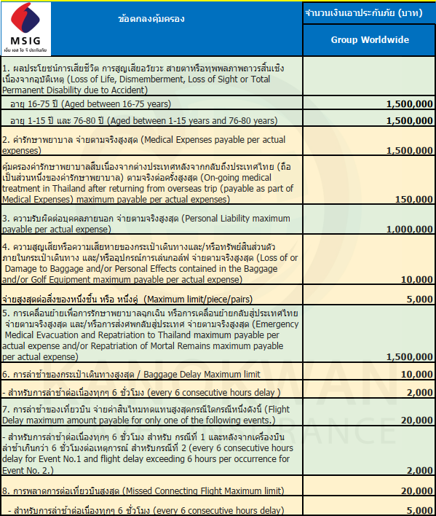
กรุ๊ปตั้งแต่ประประเทศไทย ในระยะเวลาท่องเที่ยวกับทัวร์เท่านั้น เงื่อนไขการคุ้มครอง

⊗ ทางบริษัทฯ ขอสงวนสิทธิ์ในการที่จะไม่รับยื่นวีซ่า หากบริษัทฯตรวจดูเอกสารแล้วพบว่า ไม่ตรงตามเงื่อนไขที่จะยื่น

โปรดกรอกรายละเอียดเป็นภาษาอังกฤษให้ครบถ้วน เพื่อประโยชน์ในการยื่นวีซ่าของท่าน
(สำคัญมาก กรุณาใส่ข้อมูลตามจริง)

1. ชื่อ / นามสกุล (นาย /นางสาว /นาง / ด.ช. / ด.ญ.) .................................................................................................................................
2. วัน-เดือน-ปีเกิด .......................................... อายุ .................... ปี สถานที่เกิด .............................................................................................
3. ที่อยู่ปัจจุบัน (ที่ติดต่อได้สะดวก) ..........................................................................................................................................................................
4. อาชีพปัจจุบัน ................................................................................... ตำแหน่ง ......................................................................................................
ชื่อสถานที่ทำงาน หรือร้านค้า ......................................................................................................................
ที่อยู่.......................................................................................................... รหัสไปรษณีย์ .............................
โทรศัพท์ที่ทำงาน ................................................ โทรสาร .........................................
5. สถานภาพ (.....) โสด (.....) สมรส (.....) หย่า (.....) ม่าย (.....) อยู่กินฉันสามี-ภรรยา (.....) แยกกันอยู่
ถ้าสมรสแล้ว กรุณากรอกรายละเอียดของคู่สมรส
ชื่อ-นามสกุล .............................................................................. วัน-เดือน-ปีเกิด ........................................
ที่อยู่ปัจจุบัน (ที่ติดต่อได้สะดวก) ......................................................................................................................มือถือ ...................................................
6. บุคคลที่จะเดินทางไปด้วยกัน กรุณาระบุ
ชื่อ-นามสกุล ........................................................................ ความสัมพันธ์ ............................
7. กรณีเป็นนักเรียน หรือนักศึกษา กรุณาระบุสถาบันการศึกษา ..............................................................................
ที่อยู่ ........................................................................ รหัสไปรษณีย์ ............โทรศัพท์ .......................................
8. ท่านเคยถูกปฏิเสธการวีซ่าหรือไม่ ไม่เคย (......) เคย ( ......) ประเทศ....................................
9. ท่านเคยเดินทางไปออสเตรเลียหรือไม่ ไม่เคย (......) เคย ( ......)
10. ท่านเคยเดินทางไปประเทศไหนบ้าง เช่น............................................................................................................................................................
ข้อมูลส่วนตัวเพิ่มเติม
11. ประเภทห้องพัก (จัดห้องพัก)
11.1 ห้องพักผู้ใหญ่ 2 ท่าน (TWN (เตียงแยก) ............ห้อง /DBL(เตียงเดี่ยว) ............ห้อง
11.2 ห้องพัก 1 เด็กพักกับ 1 ผู้ใหญ่……..ห้อง
11.3 ห้องพัก 1 เด็กพักกับ 2 ผู้ใหญ่…….....ห้อง (มีเตียง)
11.4 ห้องพัก 1 เด็กพักกับ 2 ผู้ใหญ่…….....ห้อง (ไม่มีเตียง)
11.4 ห้องพักผู้ใหญ่3ท่าน (TRP) เตียงเสริม ………..ห้อง
11.5 ห้องพัก 1 ท่าน (SGL) ………ห้อง

12. อาหาร ไม่ทานเนื้อวัว ไม่ทานเนื้อหมู ไม่ทานสัตว์ปีก ทานมังสาวิรัส
อื่นๆ (แพ้อาหาร)............................................................

